

**[Bài tập 6]**

# **Mục tiêu**

* Luyện tập các thẻ danh sách có thứ tự và không có thứ tự.

## **Mô tả**

* Thực hiện tạo trang web có nội dung như sau: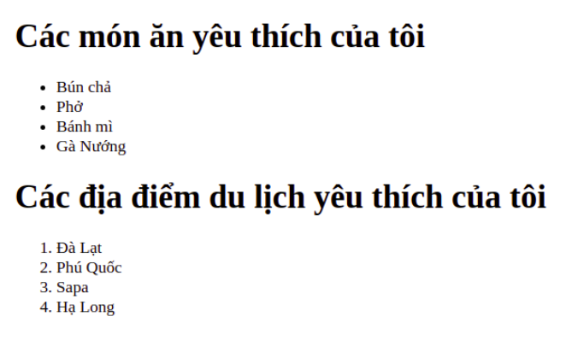

1. **Đánh giá**

Để hoàn thành bài tập, học viên cần:

● Đưa mã nguồn lên GitHub.

● Dán link của repository lên phần nộp bài trên hệ thống.